BỘ GIÁO DỤC VÀ ĐÀO TẠO

**ĐẠI HỌC DUY TÂN**

--------------🙖🙐✰🙖🙐-------------



**NGUYỄN VĂN TRƯỜNG**

**KHẢO SÁT PHƯƠNG THỨC ĐA TRUY CẬP**

**PHI TRỰC GIAO TRONG MẠNG 5G**

**ĐỒ ÁN TỐT NGHIỆP**

**NGÀNH ĐIỆN TỬ– VIỄN THÔNG**

**Đà Nẵng, 12/2021**

**LỜI CẢM ƠN**

Đầu tiên em xin chân thành gửi lời cảm ơn đến thầy Hà Đắc Bình đã giúp em rất nhiều trong quá trình thực hiện đồ án.

Trong quá trình thực hiện đồ án, được sự giúp đỡ tận tình của thầy Hà Đắc Bình em đã tiếp thu được nhiều kiến thức quý báu giúp em rất nhiều trong quá trình học tập và làm việc trong tương lai.

Trong quá trình thực hiện đồ án do em chưa có nhiều kinh nghiệm nên không tránh khỏi sai sót. Mong nhận được sự góp ý của các thầy (cô) để hoàn thiện hơn.

Một lần nữa em xin chân thành cảm ơn sự giúp đỡ của các quý thầy (cô) trong quá trình thực hiện để em hoàn thành tốt đồ án này.

Sinh viên thực hiện

**Nguyễn Văn Trường**

**NHẬN XÉT GIẢNG VIÊN HƯỚNG DẪN**

……………………………………………………………………………………

……………………………………………………………………………………

……………………………………………………………………………………

……………………………………………………………………………………

……………………………………………………………………………………

……………………………………………………………………………………

……………………………………………………………………………………

……………………………………………………………………………………

……………………………………………………………………………………

……………………………………………………………………………………

……………………………………………………………………………………

……………………………………………………………………………………

……………………………………………………………………………………

……………………………………………………………………………………

……………………………………………………………………………………

……………………………………………………………………………………

……………………………………………………………………………………

……………………………………………………………………………………

Đà Nẵng, ngày..., tháng..., năm 2021

Giảng viên hướng dẫn

**T.s Hà Đắc Bình**

**LỜI CAM ĐOAN**

Tôi xin cam đoan đồ án này tổng quát lại kết quả quá trình nghiên cứu của tôi. Các số liệu, hình ảnh, thông tin trong đồ án đều trung thực, do tôi tìm hiểu, tham khảo từ nhiều nguồn tư liệu. Đồ án này không sao chép các đồ án đã có từ trước.

Nếu phát hiện có bất kỳ sự gian lận nào tôi xin hoàn toàn chịu trách nhiệm về nội dung đề tài của mình. Trường đại học Duy Tân không liên quan đến những vi phạm tác quyền, bản quyền do tôi gây ra trong quá trình thực hiện (nếu có).

Đà Nẵng, ngày..., tháng..., năm 2021

Người cam đoan

**Nguyễn Văn Trường**

**MỤC LỤC**

**CHƯƠNG 1: TỔNG QUAN VỀ ĐỀ TÀI 7**

**1.1 Tính cấp thiết của đề tài 7**

**1.2. Mục tiêu, đối tượng, phạm vi đề tài 8**

**1.3. Giới thiệu mạng 5G 8**

**1.3.1 Mạng 5G là gì 8**

**1.3.2 Các yêu cầu mạng 5G 12**

**1.3.3 Những thách thức trong quá trình thương mại hóa mạng 5G 12**

**1.4 Giới thiệu về kỹ thuật NOMA 14**

**1.4.1 Kỹ thuật đa tuy cập phi trực giao NOMA 14**

**1.4.2 Nguyên tắc truyền nhận tín hiệu 15**

**TỔNG KẾT CHƯƠNG 1 17**

**CHƯƠNG 2: ĐÁNH GIÁ HIỆU NĂNG NOMA TẠI ĐƯỜNG LÊN VÀ ĐƯỜNG XUỐNG 18**

**2.1 Tìm hiểu về kênh truyền không dây 18**

**2.1.1 Khái niệm kênh truyền không dây 18**

**2.1.2 Biến ngẫu nhiên 19**

**2.1.3 Các hàm của biến ngẫu nhiên 19**

**2.1.4 Một số mô hình kênh truyền 20**

**2.1.5 Tìm hiểu SIC 21**

**2.2 Mô hình hệ thống 21**

**2.2.1 Đề xuất mô hình: 21**

**2.2.2 Phương thức hoạt động của hệ thống 22**

**2.3 Xác suất dừng hệ thống 25**

**2.3.1 Xác suất dừng hệ thống tại đường xuống 25**

**2.3.2 Xác suất dừng hệ thống tại đường lên 26**

**CHƯƠNG 3: THỬ NGHIỆM VÀ THẢO LUẬN 28**

**3.1 Môi trường mô phỏng và phương pháp mô phỏng 28**

**3.1.1 Giới thiệu môi trường mô phỏng 28**

**3.1.2 Phương pháp mô phỏng Monte-Carlo 29**

**3.2 Thử nghiệm và thảo luận 31**

**3.2.1 Đánh giá kết quả phân tích xác suất dừng hệ thống tại đường lên và đường xuống 31**

**3.2.2 Đánh giá kết quả phân tích dung lượng hệ thống tại đường xuống 34**

**TỔNG KẾT CHƯƠNG 3 36**

**KẾT LUẬN VÀ HƯỚNG PHÁT TRIỂN ĐỀ TÀI 37**

# CHƯƠNG 1: TỔNG QUAN VỀ ĐỀ TÀI

* 1. **Tính cấp thiết của đề tài**

Trong 20 năm qua, với sự phát triển nhanh chóng của công nghệ thông tin di động và sự phát triển không ngừng của các tiêu chuẩn kỹ thuật, công nghệ thông tin di động thế hệ thứ tư (4G) dựa trên công nghệ đa truy nhập phân chia theo tần số trực giao (OFDMA), và truyền dịch vụ dữ liệu của nó. tốc độ đã đạt hàng trăm megabit hoặc thậm chí gigabit mỗi giây có thể đáp ứng nhu cầu của các ứng dụng thông tin di động băng thông rộng ở mức độ lớn hơn trong tương lai. Tuy nhiên, khi nhu cầu phổ biến các thiết bị đầu cuối thông minh và các dịch vụ di động mới tiếp tục tăng, nhu cầu về tốc độ truyền dẫn không dây đang tăng theo cấp số nhân, và tốc độ truyền của truyền thông không dây sẽ khó đáp ứng các yêu cầu ứng dụng của truyền thông di động trong tương lai. Trước nhu cầu về hiệu suất phổ tần 5G tăng gấp 5 đến 15 lần, ngành công nghiệp đề xuất áp dụng một phương pháp ghép kênh đa truy cập mới, cụ thể là đa truy cập phi trực giao (NOMA).

Nắm bắt được xu hướng truyền thông thế giới, tại Việt Nam, mạng 5G cũng đang là xu hướng nghiên cứu của nhiều nhà khoa học và kỹ sư đến từ các hãng truyền thông cũng như các trường đại học trên toàn quốc. Có rất nhiều hướng nghiên cứu trong mạng 5G như an toàn toàn thông tin, kiến thức mạng, kỹ thuật điều chế… Tuy nhiên trong đồ án này em chọn phân tích đánh giá hiệu năng của hệ thống, giúp em hiểu rõ về hệ thống mạng, và kỹ thuật sử dụng trong mạng 5G.

## **1.2. Mục tiêu, đối tượng, phạm vi đề tài**

**Mục tiêu đề tài:**

* Đề xuất mô hình hệ thống sử dụng phương thức đa truy cập phi trực giao NOMA.
* Tìm ra biểu thức hiệu năng hệ thống.
* Đánh giá hiệu năng hệ thống.

**Đối tượng và phạm vi nghiên cứu:**

* Truyền thông vô tuyến 5G
* Lý thuyết phương thức đa truy cập phi trực giao NOMA
* Kênh truyền vô tuyến
* Các biểu thức xác suất dừng hệ thống, dung lượng hệ thống

## **1.3. Giới thiệu mạng 5G**

### **1.3.1 Mạng 5G là gì**

5G viết tắt của từ 5th Generation, thế hệ thứ 5 của mạng di động. Mỗi thế hệ tương ứng với một tập hơp các yêu cầu riêng, quyết định chất lượng thiết bị và hệ thống mạng nào đủ chuẩn đáp ứng yêu cầu và tương thích với các hệ thống mạng khác. Thế hệ 5G cũng mang lại những công nghệ, kỹ thuật mới, mang lại khả năng giao tiếp mới.

Như được biết, sự phát triển của công nghệ thông tin di động không dừng lại ở công nghệ 4G/LTE - Advanced. Thế hệ 5G mới sẽ tiếp tục nâng cao hiệu suất hệ thống với lĩnh vực ứng dụng mới. Công nghệ mới sẽ bổ sung thêm ứng dụng nhờ kết nối điện thoại di động, tự động hóa nhà, giao thông vận tải thông minh, an ninh và sách điện tử…

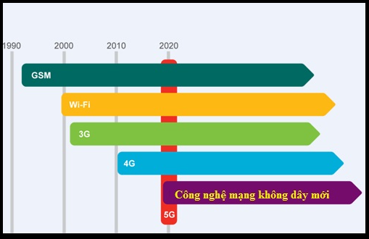

*Hình 1.1: Thời gian dự kiến triển khai mạng 5G*

Cho đến nay tổ chức Liên minh Viễn thông Quốc tế (ITU) vẫn chưa công bố rộng rãi các yêu cầu cụ thể và chi tiết những công nghệ sẽ được tích hợp vào mạng 5G. Công nghệ 5G vẫn còn đang được nghiên cứu và các nhà khoa học vẫn đang tìm kiếm giải pháp thích hợp nhất. Dự kiến, việc triển khai mạng 5G có thể sẽ bắt đầu vào năm 2020 và tới năm 2025 sẽ được phổ biến toàn cầu.

Thế hệ 5G là một công nghệ mới mà sẽ cung cấp tất cả các ứng dụng có thể, bằng cách sử dụng một thiết bị bao quát, kết nối hầu hết các cơ sở hạ tầng thông tin liên lạc đã tồn tại. Các thiết bị đầu cuối 5G sẽ là một đa cấu hình lại và được kích hoạt nhận thức vô tuyến. Nó sẽ có phần mềm xác định phương pháp điều chế vô tuyến. Các mạng di động 5G sẽ tập trung vào việc phát triển các thiết bị đầu cuối sao cho có thể truy cập công nghệ mạng không dây khác nhau cùng một lúc và sẽ kết hợp các luồng khác nhau từ các công nghệ khác nhau.

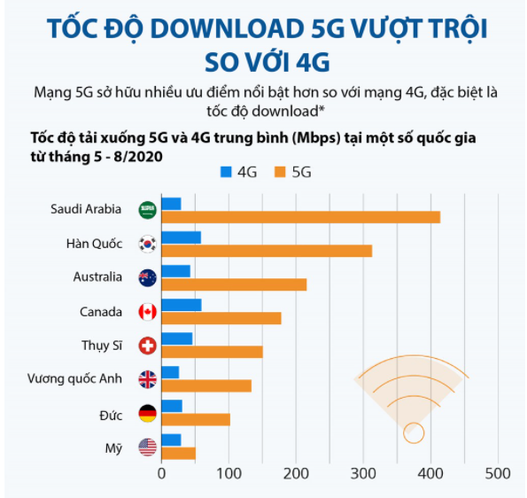

*Hình 1.2: Tốc độ mạng 5G so với 4G*

Thay vì những trạm cơ sở trên mặt đất đang được sử dụng bởi mạng 2G, 3G và 4G, có thể 5G sẽ sử dụng các trạm HAPS (High Altitude Stratospheric Platform Stations).

Về cơ bản, các trạm HAPS là những chiếc máy bay treo lơ lửng ở một vị trí cố định trong khoảng cách từ 17km~22km so với mặt đất và hoạt động như một vệ tinh. Cách này sẽ giúp đường tín hiệu được thẳng hơn và giảm tình trạng bị cản trở bởi những kiến trúc cao tầng.

Ngoài ra, nhờ độ cao, trạm cơ sở có khả năng bao phủ diện tích rộng lớn; do đó làm giảm, nếu không nói là loại bỏ, những vấn đề về diện tích vùng phủ sóng. Thậm chí trên biển, nơi các trạm phát sóng trên đất liền không thể phủ sóng, cũng bắt được tín hiệu 5G.

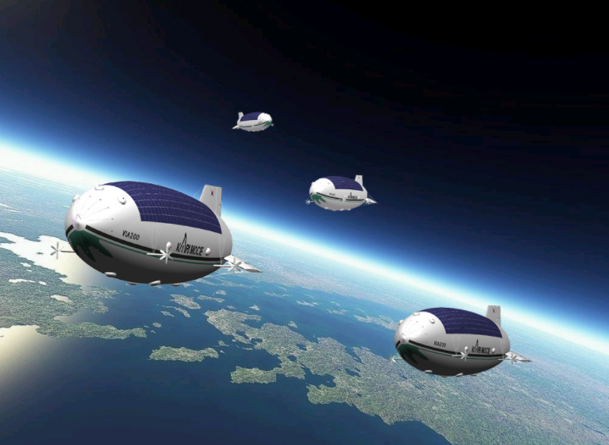

*Hình 1.3: Mô hình trạm HAPS trong tương lai*

Đó là kỹ thuật mới và rất tốt trong việc phục vụ dịch vụ thông tin không dây băng thông rộng. Trạm HAPS cung cấp một phạm vi với bán kính khoảng tầm 30 Km. Do đó có thể thiết lập duy nhất trạm HAPS thay vì phải dùng một số trạm cơ sở đặt trên mặt đất ở khu vực ngoại ô và nông thôn như ở các thế hệ trước. Trạm HAPS không yêu cầu bệ phóng đắt tiền như vệ tinh vì vậy mang lại hiệu quả chi phí cũng như có thể dễ dàng triển khai, vì vậy nó cũng được sử dụng trong trường hợp khẩn cấp hoặc tai nạn. HAPS cung cấp các tuyến liên kết quan sát với công suất cao của các ứng dụng băng thông rộng. Do ở trên cao có tác động sự thay đổi không khí nên trạm HAPS sẽ thay đổi tùy ở vị trí theo chiều dọc và chiều ngang. Sự chuyển động này làm thay đổi, sai lệch góc nhìn các thiết bị đầu cuối trên mặt đất. Nếu sự thay đổi này lớn hơn bề rộng chùm tia của anten thì yêu cầu tăng hoạt động liên kết. Nhờ sử dụng cách này nó sẽ khắc phục được nhiều hạn chế và sẽ giúp đường truyền tín hiệu được thẳng hơn và giảm tình trạng bị cản trở bởi những nhà cao tầng. Do các trạm nằm ở trên cao nên sẽ có khả năng bao phủ diện tích rộng lớn giúp làm giảm những vấn đề về diện tích phủ sóng.

### **1.3.2 Các yêu cầu mạng 5G**

Theo dự kiến yêu cầu của mạng 5G, sẽ có sự khác biệt lớn giữa các thế hệ hiện tại. Với thế hệ mới 5G yêu cầu bao gồm:

- Mức tiêu thụ pin thấp hơn, tăng tuổi thọ của pin.

- Dung lượng hệ thống cao hơn, giảm thiểu tắc nghẽn mức thấp nhất, độ trễ thấp.

- Tốc độ truyền dữ liệu nhanh hơn, cung cấp nhiều kết nối ổn định và đáng tin cậy hơn, phạm vi bao phủ tốt hơn và tốc độ dữ liệu cao ở viền phạm vi phủ sóng giúp giải quyết các vấn đề liên quan đến diện tích phủ sóng (thậm chí ngay cả trên biển, nơi các trạm phát sóng trên đất liền không thể phủ sóng cũng bắt được tín hiệu 5G).

- An toàn hơn, hiệu quả năng lượng cao, không gây hại cho sức khỏe con người.

- Hỗ trợ kết nối đồng thời lớn, gia tăng số lượng người kết nối đồng thời.

- Lệ phí lưu lượng truy cập rẻ hơn do chi phí triển khai cơ sở hạ tầng thấp.

- Các ứng dụng kết hợp với cảm biến nhân tạo thông minh hơn (AI) sẽ ra đời, giúp tăng khả năng giao tiếp giữa con người với điện thoại di động thông minh. Khả năng tương tác linh hoạt và hỗ trợ nhiều loại thiết bị khác nhau như máy tính bảng, thiết bị đeo tay

### **1.3.3 Những thách thức trong quá trình thương mại hóa mạng 5G**

Những lợi ích do mạng 5G mang lại là rất lớn. Mặc dù vậy, vẫn còn một số vấn đề cần phải được giải quyết trước khi công nghệ 5G có thể trở thành hiện thực. Đó là sự sẵn sàng của băng tần và các thách thức về mặt công nghệ, ứng dụng, chẳng hạn như làm thế nào để tạo ra các kiến trúc mạng có thể gia tăng được lượng dữ liệu truyền tải cao hơn và các tốc độ truyền tải dữ liệu cần thiết để có thể chứa được nhiều người dùng hơn trên hệ thống mạng. Cụ thể những thách thức như sau:

- Tính ưu việt vượt trội của 5G so với các thế hệ mạng trước: Chắc chắn một điều là không giống các tiêu chuẩn truyền thông không dây trước đây, thế hệ mạng mới này buộc phải giải quyết các vấn đề thách thức liên quan đến công nghệ nhiều hơn. Nếu 4G tập trung vào việc cải thiện khả năng và tốc độ kết nối thì 5G sẽ bao gồm tất cả các điều đó và bổ sung thêm nhân tố rất quan trọng là trí thông minh

- Tối ưu hóa phép đo hiệu suất: Việc đánh giá của các mạng thông tin liên lạc không dây thường được đặc trưng bằng cách tính toán một hoặc hai phép đo hiệu suất, do độ phức tạp cao. Đối với một đánh giá đầy đủ và công bằng của hệ thống không dây 5G, số liệu hiệu suất hơn nên được xem xét. Chúng bao gồm hiệu quả quang phổ, hiệu quả năng lượng, độ trễ, độ tin cậy, tính công bằng của người dùng, QoS, độ phức tạp thực. Như vậy, cần có một khuôn khổ chung để đánh giá hiệu suất của hệ thống không dây 5G.

- Nền tảng phổ biến: Không có kiến trúc chung cho kết nối thực hành kỹ thuật khác nhau. Một cơ quan quản lý chung là cần thiết, mà tạo ra một nền tảng chung cho tất cả các thực hành kỹ thuật để hợp thức hóa các vấn đề kết nối liên thông cũng như chia sẻ kiến thức

- Hỗ trợ nhiều dịch vụ đa dạng, phong phú: Không giống như các hệ thống vô tuyến trước đó, các hệ thống 5G cần có khả năng kiểm soát và quản lý một số lượng ngày càng tăng của các thiết bị mạng không đồng nhất mà vẫn đảm bảo chất lượng dịch vụ. Các thiết bị này có thể giao tiếp với nhau hoặc với con người hay robot để đáp ứng mong đợi và nhu cầu phức tạp của người sử dụng. Việc chuẩn hóa cũng phải đối mặt với nhu cầu bùng nổ về các ứng dụng vô tuyến phong phú, truy nhập mọi lúc mọi nơi, đòi hỏi băng thông lớn và lấy người sử dụng làm trung tâm.

- Một thách thức không thể thiếu trong hệ thống thông tin di động là tính an toàn thông tin: Mỗi lớp mạng trong kiến trúc mạng 5G phải đối mặt với các nguy cơ về an toàn thông tin (ATTT) khác nhau. Việc phân tích các rủi ro về ATTT của từng lớp mạng sẽ là cơ sở để xây dựng các giải pháp bảo đảm phù hợp

## **1.4 Giới thiệu về kỹ thuật NOMA**

Như được biết, tất cả các mạng di động hiện tại thực hiện các kỹ thuật truy cập đa truy cập trực giao (OMA) như truy cập đa phân chia thời gian (TDMA), phân chia theo tần số (FDMA) hoặc chia sẻ mã đa truy cập (CDMA) với nhau. Tuy nhiên, theo dự kiến thì không có kỹ thuật nào trong số những kỹ thuật này có thể đáp ứng được nhu cầu cao của các hệ thống truy cập vô tuyến trong tương lai. Vì vậy trong công cuộc tìm kiếm những công nghệ kỹ thuật mới, kỹ thuật NOMA cho thấy một sự hứa hẹn đầy mong đợi, đáp ứng được hầu hết các yêu cầu của mạng 5G nêu trên như độ trễ thấp, chi phí rẻ, tốc độ cao hơn gấp trăm lần so với mạng hiện tại.

Đa truy nhập phi trực giao (NOMA: Non-orthogonal Multiple Access) khác với truyền trực giao truyền thống. Nó áp dụng truyền phi trực giao ở đầu phát, chủ động đưa thông tin nhiễu và nhận ra giải điều chế chính xác thông qua công nghệ loại bỏ nhiễu nối tiếp ở đầu nhận. So với truyền trực giao, độ phức tạp của máy thu được cải thiện, nhưng có thể thu được hiệu suất phổ cao hơn. Ý tưởng cơ bản của truyền dẫn phi trực giao là sử dụng thiết kế máy thu phức tạp để đổi lấy hiệu suất phổ cao hơn. Với việc nâng cao khả năng xử lý của chip, việc áp dụng công nghệ truyền dẫn không trực giao trong các hệ thống thực tế sẽ trở nên khả thi.

### **1.4.1 Kỹ thuật đa tuy cập phi trực giao NOMA**

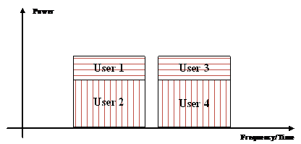

*Hình 1.4: Phân bổ công suất trên NOMA*

NOMA khác với các công nghệ đa truy cập trước đây, NOMA sử dụng các miền công suất phi trực giao để phân biệt người dùng. Gọi là phi trực giao có nghĩa là dữ liệu giữa những người dùng có thể được truyền trong cùng một khoảng thời gian và tần số, và người dùng chỉ có thể được phân việt bằng sợ khác biệt về công suất. Như hình 1.3, user 1 và user 2 truyền dữ liệu trong cùng 1 miền tuần số/ thời gian và phân việt người dùng bằng chênh lệch công suất. Tương tự giữa user 3 và user 4.

NOMA là một kĩ thuật tiềm năng có nhiều ưu điểm:

* Tốc độ truyền tín hiệu nhanh hơn so với các kĩ thuật khác.
* Cung cấp chất lượng dịch vụ tốt hơn cho tất cả người dùng bằng cách sử dụng các thuật toán kiểm soát công suất linh hoạt.
* **Có thể đạt được một số lượng lớn các truy cập.**
* Tiết kiệm năng lượng, băng tần, độ trễ thấp.

Bên cạnh đó thì kĩ thuật đa truy cập phi trực giao (NOMA) cũng đối mặt với nhiều khó khăn như:

* Băng tần chưa sẵn sàng để đưa vào sử dụng
* Khả năng loại bỏ nhiễu và độ phức tạp có thể chịu được của máy thu đóng một vai trò quan trọng trong hiệu suất tổng thể, ví dụ: hệ số quá tải tối đa mà hệ thống có thể hỗ trợ.
* Mặc dù kỹ thuật NOMA mang nhiều lợi thế, khả năng thụ cảm thông tin được nâng cao của nhiều người dùng hơn thông qua kỹ thuật này, dẫn đến mối đe dọa bỏa mật và quyền riêng tư cao hơn

### **1.4.2 Nguyên tắc truyền nhận tín hiệu**

* **Nguyên tắc truyền nhận tín hiệu tại đường lên**

Khi truyền theo đường lên người dùng i truyền tín hiệu với công suất truyền . Đối với đường lên của NOMA tín hiệu mà trạm cơ sở nhận được là:

**++**.

Với là hệ số kênh truyền, d là khoảng cách từ người dùng đến trạm, là hệ số suy hao, là nhiễu.

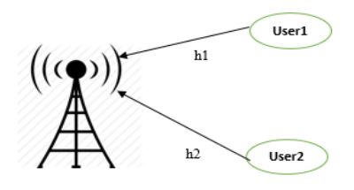

*Hình 1.5: Mô phỏng NOMA tại đường lên*

Kĩ thuật NOMA cho phép truyền tín hiệu tại cùng một thời điểm, trên cùng một tần số, nhưng theo các mức năng lượng khác nhau. Khi trạm cơ sở nhận được tín hiệu y thì trạm sẽ xem tín hiệu S2 như nhiễu, tại trạm cơ sở được gắn bộ lọc can nhiễu SIC để lọc nhiễu. Sau khi bộ SIC lọc hết nhiễu thì còn lại tín hiệu S1.

* **Nguyên tắc truyền nhận tín hiệu tại đường xuống**

BS truyền tín hiệu cho cả 2 người dùng là và , với các công suất truyền và khác nhau ( ) .Tín hiệu nhận được tại người dùng:

Hoặc, tín hiệu nhận được tại user1 và user2:

= .

.

Trong đó: là hệ số kênh truyền của người dùng , là khoảng cách từ BS tới người dùng , là hệ số suy hao trên đường truyền, và nhiễu kênh truyền .

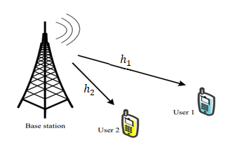

*Hình 1.6: Mô phỏng NOMA tại đường xuống*

Trong đường xuống NOMA, giả sử theo mô phỏng User1 ở xa hơn User2, nên trong đường xuống BS sẽ phân bổ công suất nhiều hơn cho User1, do ở xa hơn BS hơn User2.

# TỔNG KẾT CHƯƠNG 1

Với những lợi ích mang lại từ 5G, thế hệ mạng viễn thông không dây thứ 5 hứa hẹn sẽ đáp ứng được trong nhiều năm nhu cầu về việc sử dụng mạng truyền thông công dây đang ngày một gia tăng rất nhanh. Tuy nhiên có nhiều thách thức và yêu cầu đặt ra trong việc nghiên cứu cũng như thương mại hóa 5G. Hiện có nhiều công nghệ và kỹ thuật đang được đưa ra áp dụng cho mạng 5G tương lai, từ phát triển mới những kỹ thuật cũ của các thế hệ mạng trước cho đến tìm ra những kỹ thuật mới. Đặc biệt với kỹ thuật NOMA mà chúng tôi tìm hiểu và đánh giá trong đề tài này là một kỹ thuật đầy mong đợi đáp ứng được hầu hết các yêu cầu của mạng 5G

# CHƯƠNG 2: ĐÁNH GIÁ HIỆU NĂNG NOMA TẠI ĐƯỜNG LÊN VÀ ĐƯỜNG XUỐNG

Trong mạng viễn thông, đánh giá hiệu năng của một hệ thống thông tin di động là việc hết sức cần thiết và quan trọng. Hiệu năng của một hệ thống cho thấy được hệ thống đó có hoạt động tốt hay không vì hiệu năng càng cao thì hệ thống hoạt động càng hiệu quả.

Trong đề tài này, để đánh giá hiệu năng NOMA cho đường truyền lên và xuống em khảo sát các thông số như xác suất dừng hệ thống, dung lượng hệ thống. Để làm được điều này, em đề suất mô hình hệ thống sẽ được trình bày dưới đây.

## **2.1 Tìm hiểu về kênh truyền không dây**

### **2.1.1 Khái niệm kênh truyền không dây**

Kênh truyền là môi trường truyền giữa máy phát và máy thu. Môi trường này có thể là hữu tuyến hoặc vô tuyến, hữu tuyến sử dụng dây dẫn, vô tuyến sử dụng sóng điện từ. Kênh truyền vô tuyến có thể biến đổi từ đơn giản đến phức tạp, kênh truyền có ảnh hưởng lớn đến hiệu quả trong truyền tín hiệu.

Đặc tính của kênh truyền không dây: Chất lượng của kênh truyền đều phụ thuộc vào môi trường truyền dẫn. Đối với kênh truyền vô tuyến thì môi trường truyền dẫn ảnh hưởng rất nhiều đến chất lượng của kênh truyền. Với kênh truyền vô tuyến (không dây) thì sự thay đổi trạng thái của kênh truyền có thể diễn ra trong thời gian rất ngắn. Điều này khiến cho việc truyền tín hiệu trong môi trường như vậy trở nên khó khăn. Có nhiều môi trường truyền sóng như đồi núi, ngoại thành, trong thành phố với những đặc trực khác nhau. Sự lan truyền giữa máy thu và máy phát như vậy chịu ảnh hưởng bởi các vật che chắn như các tòa nhà, núi… Đường truyền thẳng có thể không tồn tại giữa máy phát và máy thu và tốc độ di chuyển của máy thu cũng ảnh hưởng đến sự suy hao của tín hiệu ở máy thu.

Sóng lan truyền trong môi trường có thể truyền theo hướng trực tiếp, nhưng cũng có thể bị phản xạ khi gặp các vật cản lớn như các tòa nhà, nhiễu xạ khi gặp các vật có góc cạnh chắn, hoặc tán xạ khi gặp phải cây cối. Các kênh vô tuyến là các kênh truyền mang tính ngẫu nhiên, nó có thể thay đổi từ các đường truyền thẳng đến các đường bị che chắn nghiêm trọng đối với các vị trí khác nhau. Trong không gian, một kênh có các đặc trưng khác nhau tại các vị trí khác nhau.

Đặc trưng của kênh truyền không dây là ngẫu nhiên (nghĩa là hệ số kênh truyền là 1 biến ngẫu nhiên). Vì vậy, để làm việc với môi trường này, có rất nhiều mô hình kênh truyền thống kê khác nhau, phụ thuộc vào nhiều điều kiện như: thời tiết, các chướng ngại vật (các tòa nhà cao tầng, địa hình đồi núi...) và khoảng cách truyền dẫn.

### **2.1.2 Biến ngẫu nhiên**

Một biến ngẫu nhiên là một biến có giá trị không xác định đối với hàm, nghĩa là, giá trị phụ thuộc vào kết quả của thử nghiệm.

Ví dụ, khi ném một con xúc xắc, giá trị biến phụ thuộc vào kết quả

Có 2 loại biến ngẫu nhiên:

* **Biến ngẫu nhiên liên tục**: Biến ngẫu nhiên X là liên tục nếu giá trị có thể có của nó lấp đầy một khoảng trên trục số.

Ví dụ: Độ cao trung bình của 100 người, đo lượng mưa.

* **Biến ngẫu nhiên rời rạc**: Một biến có số lượng các giá trị riêng biệt có thể đếm được. HOẶC các biến có giá trị thu được bằng cách đếm được gọi là Biến ngẫu nhiên rời rạc.

Ví dụ: số học sinh có mặt trong lớp, số trẻ em trong một gia đình.

* + 1. **Các hàm của biến ngẫu nhiên**

**Hàm CDF (Hàm phân phối tích lũy)**

Hàm phân phối tích lũy (CDF) là xác suất mà một biến ngẫu nhiên, chẳng hạn như X, sẽ nhận giá trị nhỏ hơn hoặc bằng x.

với

CDF có các thuộc tính:

**Hàm PDF (Hàm mật độ phân bố xác suất)**

Chỉ có biến ngẫu nhiên liên tục mới có hàm PDF. Vì trong biến ngẫn nhiên liên tục xác suất tại từng điểm sẽ không có ý nghĩa, nên xác suất tại 1 khoảng ab sẽ được thể hiện:

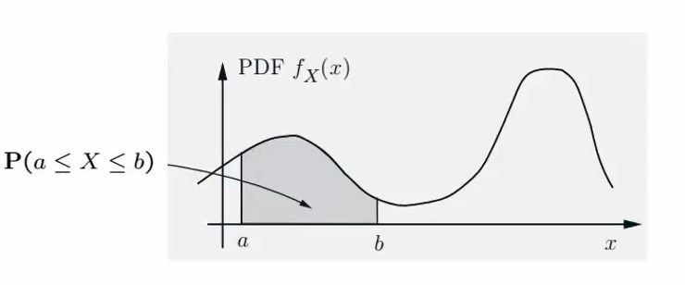

*Hình 2.1: Minh họa hàm PDF*

là sác xuất xảy ra tại 1 vùng nhất định

,

PDF nên

.

* + 1. **Một số mô hình kênh truyền**
* **Kênh truyền Rayleigh**

Kênh truyền fading rayleigh là mô hình truyền rất phổ biến trong thông tin vô tuyến. Khi môi trường có nhiều thành phần tán xạ, nhiễu xạ, phản xạ do bầu khí quyển hoặc vật chắn, ta có thể dùng kênh truyền Rayleigh

Hàm PDF và CDF của kênh truyền Rayleigh:

,

.

* **Kênh truyền Nakagami-m**

Kênh truyền fading Nakagami-m có tính tổng quát hơn kênh truyền fading Rayleigh, cụ thể kênh truyền fading Rayleigh là một trường hợp đặc biệt của kênh truyền fading Nakagami-m khi m=1. Với m là tham số hình dạng (shape parameter) có giá trị từ ½ đến vô cùng.

Gọi là tỷ số tín hiệu trên nhiễu, ta có hàm PDF và CDF:

* + 1. **Tìm hiểu SIC**

Truyền tín hiệu trong hệ thống mạng vô tuyến luôn gặp phải sự cản trở bởi nhiễu, sự quan tâm ngày càng tăng trong việc sử dụng các kỹ thuật giảm thiểu nhiễu tiên tiến để cải thiện hiệu suất mạng. Ngoài các phương pháp thông thường trong việc loại nhiễu do môi trường xung quanh đường truyền thì còn có vấn đề quan trọng là sự hủy bỏ liên tục của nhiễu can thiệp (SIC). SIC (Successive Interference Cancellation) nghĩa là sự hủy bỏ liên tục của can nhiễu để giải mã các tín hiệu người dùng khác nhau một cách tuần tự.

Sau khi tín hiệu của một người dùng được giải mã, tín hiệu này được trừ khỏi tín hiệu tổng, và tín hiệu của người dùng tiếp theo được giải mã. Khi SIC hoạt động, một trong các tín hiệu người dùng được giải mã, xem tín hiệu người dùng còn lại là nhiễu. Tuy nhiên, trước SIC, người dùng được BS sắp xếp theo cường độ tín hiệu của họ, công suất tuyền mạnh hơn sẽ được giải mã trước, sau đó trừ nó khỏi tín hiệu tổng.

* 1. **Mô hình hệ thống**

### **2.2.1 Đề xuất mô hình:**

Giả sử mô hình hệ thống gồm:

* Một trạm cơ sở với anten thu, hai người dùng user1 và user2
* Tín hiệu truyền chung một băng thông, cùng một tần số.
* Hệ số kênh truyền hai user khác nhau h1, h2 và khoảng cách khác nhau d1, d2.
* Công suất phát P1, P2 hai kênh truyền khác nhau, và tổng hai công suất bằng công suất tổng phát
* Giả sử ta có được các thông số như khoảng cách, công suất, hệ số kênh truyền, vv
* Khoảng cách từ trạm cơ sở đến user1 sẽ ở xa hơn so với user2.
* Kênh truyền sử dụng là kênh fading Rayleigh.

### **Phương thức hoạt động của hệ thống**

#### **2.2.2.1 NOMA cho đường xuống**



*Hình 2.2: Mô phỏng NOMA tại đường xuống*

BS truyền tín hiệu cho cả 2 người dùng là và , với các công suất truyền và khác nhau ( ) .Tín hiệu nhận được tại người dùng:

Hoặc, tín hiệu nhận được tại user1 và user2:

= .

.

Trong đó: là hệ số kênh truyền của người dùng , là khoảng cách từ BS tới người dùng , là hệ số suy hao trên đường truyền, và nhiễu kênh truyền .

Trong đường xuống NOMA, giả sử theo mô phỏng User1 ở xa hơn User2, nên trong đường xuống BS sẽ phân bổ công suất nhiều hơn cho User1, do ở xa hơn BS hơn User2.

Ta có được tỷ số công suất tín hiệu trên công suất nhiễu SNR của user1 như sau:

, (2.1)

Đối với người dùng User2:

.

. (2.2)

Trong đó: ; ;;.

Xét các kênh truyền từ trạm cơ sở đến người sử dùng là kênh fading rayleigh, ta có được biểu thức CDF và PDF:

(2.3)

Trong đó: , là suy hao đường truyền.

* Từ (2.1) và (2.3) ta có được biểu thức CDF của SNR1 như sau:

=

=

=

= (2.4)

* Từ (2.4) ta có được PDF của SNR1:

=

=

* Từ (2.2) và (2.3) tương tự ta cũng có CDF của SNR2:

=

=

=

* Ta có PDF của SNR2:

=

* + - 1. **NOMA cho đường lên**



*Hình 2.3: Mô phỏng NOMA tại đường lên*

Khi truyền theo đường lên người dùng i truyền tín hiệu với công suất truyền . Đối với đường lên của NOMA tín hiệu mà trạm cơ sở nhận được là:

**++**.

Với là hệ số kênh truyền, d là khoảng cách từ người dùng đến trạm, là hệ số suy hao, là nhiễu.

Ta có tỉ số công suất tín hiệu trên nhiễu (SNR) của user1 tại trạm cơ sở:

(2.5)

Đối với người dùng User2:

.

Trong đó: ; ;;.

* Từ (2.3) và (2.5) ta có biểu thức CDF của SNR1:

=

=

=

=

= ,

= (2.6)

* Từ (2.6) ta có PDF của SNR1:

=

* 1. **Xác suất dừng hệ thống**

Xác suất dừng hệ thống là xác suất mà tỷ số tín hiệu trên nhiễu SNR thấp hơn một mức ngưỡng cho trước, mà tại khoảng đó hệ thống dừng hoạt động.

### **2.3.1 Xác suất dừng hệ thống tại đường xuống**

Từ (2.1) và (2.3) ta có xác suất dừng hệ thống đối với User1:

=

=

=

=

Xác suất dừng hệ thống đối với User2:

=

=

=

### **2.3.2 Xác suất dừng hệ thống tại đường lên**

Từ (2.3) và (2.5) ta có xác suất dừng hệ thống:

= )

=

=

=

= ,

=

* 1. **Dung lượng hệ thống**

**2.4.1 Dung lượng hệ thống tại đường xuống**

Dung lượng hệ thống là tốc độ truyền thông tin tối đa của hệ thống mà không gặp lỗi. Nó được tính như sau:

(2.7)

Từ (2.1) và (2.7) ta có dung lượng hệ thống của user1 như sau:

(2.8)

= ( + )

= [ + ]

Dung lượng hệ thống của user2:

= .

**TỔNG KẾT CHƯƠNG 2**

Tính toán các thông số liên quan như xác suất dừng hệ thống, dung lượng hệ thống. Từ các thông số trên em sẽ dùng nó làm cơ sở để thực hiện mô phỏng đánh giá hiệu năng của hệ thống bằng thông số công suất phát của trạm dành cho mỗi người dùng.

# CHƯƠNG 3: THỬ NGHIỆM VÀ THẢO LUẬN

## **3.1 Môi trường mô phỏng và phương pháp mô phỏng**

### **3.1.1 Giới thiệu môi trường mô phỏng**

MATLAB (Matrix Laboratory) là một phần mềm khoa học được thiết kế để cung cấp việc tính toán số và hiển thị đồ họa bằng ngôn ngữ lập trình cấp cao. MATLAB cung cấp các tính năng tương tác tuyệt vời cho phép người sử dụng thao tác dữ liệu linh hoạt dưới dạng mảng ma trận để tính toán và quan sát. Các dữ liệu vào của MATLAB có thể được nhập từ "Command line" hoặc từ "mfiles", trong đó tập lệnh được cho trước bởi MATLAB cung cấp cho người dùng các toolbox tiêu chuẩn tùy chọn. Người dùng cũng có thể tạo ra các hộp công cụ riêng của mình gồm các "mfiles" được viết cho các ứng dụng cụ thể.

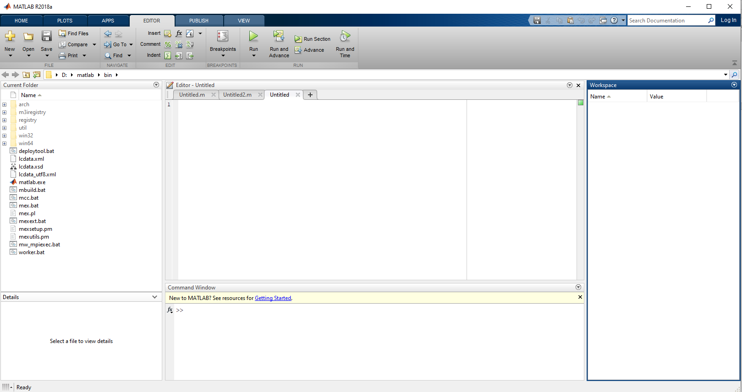

*Hình 3.1: Giao diện của phần mềm matlab*

Chúng ta có thể sử dụng các tập tin trợ giúp của MATLAB cho các chức năng và các lệnh liên quan với các toolbox có sẵn (dùng lệnh help). Trong thực tế Matlab còn được ứng dụng rộng rãi trong nhiều lĩnh vực và nó cũng sử dụng rất nhiều các phép tính toán học. Với những đặc điểm đó và khả năng thân thiện với người dùng nên nó dễ dàng sử dụng hơn các ngôn ngữ khác như Pascal, C, ... Ngoài ra, nó còn có khả năng mạnh mẽ về đồ họa, tạo các giao diện riêng cho người sử dụng (GUIs) để giải quyết những vấn đề cá nhân của người dùng.

### **3.1.2 Phương pháp mô phỏng Monte-Carlo**

Để mô phỏng mô hình thực tế và xác thực tính đúng đắn của kết quả phân tích, em sử dụng phương pháp mô phỏng Monte-Carlo (Monte-Carlo experiment hay Monte - Carlo method).

Phương pháp Monte-Carlo là một lớp các thuật toán sử dụng việc lấy mẫu ngẫu nhiên để thu được các kết quả số. Có thể nói hiện nay, phần lớn các sản phẩm của cả khoa học cơ bản lẫn khoa học ứng dụng đều dựa vào bộ ba thực nghiệm, lý thuyết và MonteCarlo.

Phương pháp này cố gắng mô hình hóa các hiện tượng tự nhiên thông qua sự mô phỏng trực tiếp các lý thuyết cần thiết dựa theo yêu cầu của hệ, chẳng hạn như mô phỏng sự tương tác của những vật thể này với những vật thể khác hay là với môi trường dựa trên các mối quan hệ vật thể - vật thể và vật thể - môi trường đơn giản. Lời giải được xác định bằng cách lấy mẫu ngẫu nhiên của các quan hệ, hay là các tương tác vi mô, cho đến khi kết quả hội tụ. Do vậy, cách thực hiện lời giải bao gồm các hành động hay phép tính được lặp đi lặp lại, có thể được thực hiện trên máy tính.

#### **3.1.2.1 Nền tảng phương pháp Monte-Carlo**

Phương pháp này được xây dựng dựa trên nền tảng:

Các số ngẫu nhiên (Random Numbers): các số ngẫu nhiên không chỉ được sử dụng trong việc mô phỏng lại các hiện tượng ngẫu nhiên xảy ra trong thực tế mà còn được sử dụng để lấy mẫu ngẫu nhiên một phân bố nào đó, chẳng hạn như trong tính toán các tích phân số. Nó là nền tảng quan trọng trong phương pháp này.

Luật số lớn (Law of large numbers): luật này đảm bảo rằng khi ta chọn ngẫu nhiên các giá trị (mẫu thử) trong một dãy các giá trị (quần thể), kích thước mẫu dãy thử càng lớn thì các đặc trưng thống kê (trung bình, phương sai…) của mẫu thử càng gần với các đặc trưng thống kê của quần thể. Luật số lớn rất quan trọng đối với phương pháp Monte-Carlo vì nó đảm bảo cho sự ổn định của các giá trị trung bình của các biến ngẫu nhiên khi số phép thử đủ lớn.

Định lý giới hạn trung tâm (Central limit theorem): định lý này phát biểu rằng, dưới một số điều kiện cụ thể, trung bình số học của một lượng đủ lớn các phép lặp của các biến ngẫu nhiên độc lập (independent random variables) sẽ được xấp xỉ theo phân bố chuẩn (normal distribution). Do phương pháp Monte-Carlo là một chuỗi các phép thử được lặp lại nên định lý giới hạn trung tâm sẽ giúp chúng ta dễ dàng xấp xỉ được trung bình và phương sai của các kết quả thu được từ phương pháp.

#### **3.1.2.2 Thành phần của phương pháp Monte-Carlo**

Phương pháp này bao gồm các thành phần chính sau:

* Hàm mật độ xác suất (Probability Density Function – PDF): một hệ vật lý (hay toán học) phải được mô tả bằng một bộ các PDF.
* Nguồn phát số ngẫu nhiên (Random Number Generator – RNG): một nguồn phát các số ngẫu nhiên đồng nhất phân bố trong khoảng đơn vị.
* Quy luật lấy mẫu (Sampling Rule): mô tả việc lấy mẫu từ một hàm phân bố cụ thể.
* Ghi nhận (Scoring hay Tallying): dữ liệu đầu ra phải được tích lũy trong các khoảng giá trị của đại lượng cần quan tâm.
* Ước lượng sai số (Error Estimation): ước lượng sai số thống kê (phương sai) theo số phép thử và theo đại lượng quan tâm.
* Các kỹ thuật giảm phương sai (Variance reduction technique): các phương pháp nhằm giảm phương sai của đáp số được ước lượng để giảm thời gian tính toán của mô phỏng Monte-Carlo.
* Song song hóa (parallelization) và vector hóa (vectorization): các thuật toán cho phép phương pháp Monte-Carlo được thực thi một cách hiệu quả trên một cấu trúc máy tính hiệu năng cao.

#### **3.1.2.3 Quá trình thực nghiệm**

Quá trình thực nghiệm bao gồm hai giai đoạn: tính toán, phân tích kết quả tính toán và mô phỏng mô hình thực tế để so sánh với các kết quả phân tích có được. Sau khi có được kết quả phân tích chúng ta tiến hành so sánh với kết quả mô phỏng mô hình thực tế trên phần mềm MATLAB, đó là phần mềm giúp chúng ta mô phỏng tạo ra mô hình thực tế theo giả thiết dựa trên những tập lệnh sẵn có.

Khi có được kết quả của cả hai quá trình, chúng ta sẽ tiến hành so sánh bằng cách vẽ hai kết quả trên cùng một đồ thị để chứng minh quá trình phân tích, tính toán là đúng với thực tế.

Nếu hình vẽ trùng khớp hoặc có những sai số nhỏ thì quá trình phân tích tính toán là đúng và ngược lại nếu không trùng khớp thì chúng ta xem xét lại quá trình tính toán, phân tích cũng như các thông số mô phỏng và thực hiện lại quá trình.

## **3.2 Thử nghiệm và thảo luận**

Ở phần này em sẽ làm rõ ảnh hưởng của tham số trong hệ thống là công suất phát của trạm cơ sở cho mỗi người dùng lên các đại lượng được nghiên cứu ở trên là xác suất dừng hệ thống và dung lượng hệ thống. Các tham số này được cho là ảnh hưởng sâu sắc đến hiệu suất của hệ thống.

### **3.2.1 Đánh giá kết quả phân tích xác suất dừng hệ thống tại đường lên và đường xuống**

#### **3.2.1.1 Kết quả phân tích của xác suất dừng hệ thống tại đường xuống**

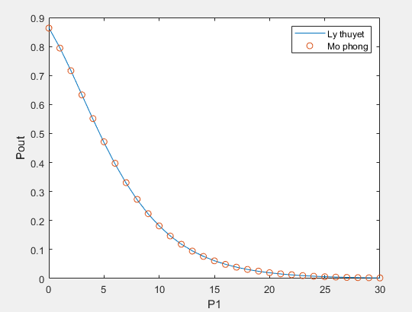

*Hình 3.2: Ảnh hưởng của công suất phát đến xác suất dừng hệ thống của user1*

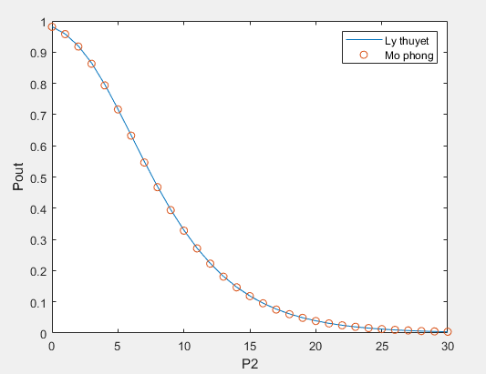

*Hình 3.3: Ảnh hưởng của công suất phát đến xác suất dừng hệ thống của user2*

#### **3.2.1.2 Kết quả phân tích của xác suất dừng hệ thống tại đường lên**

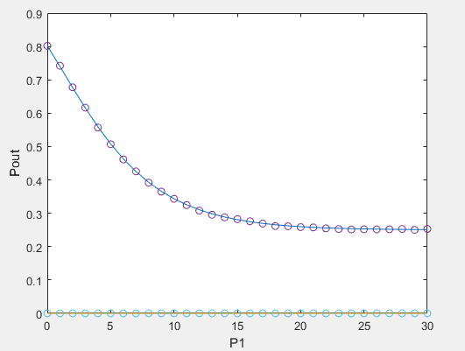

*Hình 3.4: Ảnh hưởng của công suất phát đến xác suất dừng hệ thống của user1*

|  |  |
| --- | --- |
| **Tên** | **Kí hiệu** |
| Công suất phát tín hiệu của user1 | P1 |
| Công suất phát tín hiệu của user2 | P2 |
| Xác suất dừng hệ thống | Pout |

* **Kết quả hình 3.2, 3.3 và 3.4 cho thấy:**

Ta thấy khi công suất phát P1 P2 từ trạm cơ sở đến user1 và user2 đối với đường xuống và công suất P1 từ user1 đến trạm BS đối với đường lên càng cao thì xác suất dừng hệ thống Pout càng thấp.

Lí do là với công suất phát càng cao thì người dùng tại đường xuống hoặc BS tại đường lên sẽ dễ bắt được tín hiệu, hiệu năng hệ thống càng được cải thiện.

* **Khuyến cáo và kết luận**

Kết luận công suất phát tín hiệu cho mỗi người dùng ảnh hưởng trực tiếp đến hiệu năng của hệ thống. Với công suất phát tỉ lệ nghịch với xác suất dừng hệ thống.

Vì vậy đưa ra khuyến cáo là cần điều chỉnh mức công suất phù hợp để có được hiệu năng tốt nhất cho hệ thống.

### **3.2.2 Đánh giá kết quả phân tích dung lượng hệ thống tại đường xuống**

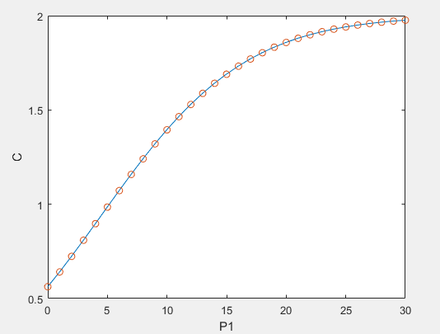

*Hình 3.5: Ảnh hưởng của công suất phát đến dung lượng hệ thống của user1*

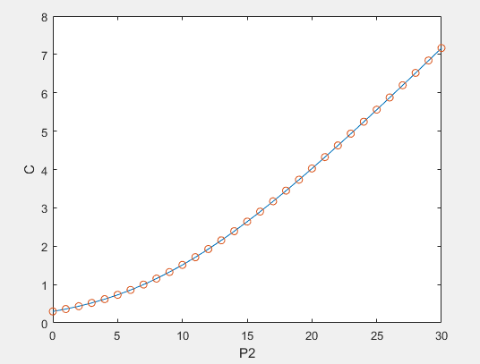

*Hình 3.6: Ảnh hưởng của công suất phát đến dung lượng hệ thống của user2*

|  |  |
| --- | --- |
| **Tên** | **Kí hiệu** |
| Công suất phát tín hiệu của user1 | P1 |
| Công suất phát tín hiệu của user2 | P2 |
| Dung lượng hệ thống | C |

* **Kết quả hình 3.5, 3.6 cho thấy:**

Khi công suất phát P1 P2 từ trạm cơ sở càng cao thì dung lượng hệ thống C càng cao. Vì khi công suất phát càng cao thì sẽ càng nhiều tài nguyên để hệ thống hoạt động tốt, cải thiện được hiệu năng hệ thống.

* **Khuyến cáo và kết luận**

Công suất phát tín hiệu cho mỗi người dùng ảnh hưởng trực tiếp đến hiệu năng của hệ thống. Với công suất phát tỉ lệ thuận với dung lượng hệ thống.

Vì vậy đưa ra khuyến cáo là cần điều chỉnh mức công suất phù hợp để có được hiệu năng tốt nhất cho hệ thống, và tránh lãng phí năng lượng.

# TỔNG KẾT CHƯƠNG 3

Từ các tính toán lý thuyết của xác suất dừng hệ thống tại đường lên và xuống, và dung lượng hệ thống tại đường xuống. Em đã thực hiện mô phỏng đánh giá hiệu năng của hệ thống với thông số công suất phát của trạm dành cho mỗi người dùng, từ đó đưa ra nhận xét và đề ra giải pháp phù hợp để vận hành hệ thống trong thực tế.

# KẾT LUẬN VÀ HƯỚNG PHÁT TRIỂN ĐỀ TÀI

**Kết luận:**

Đề tài đã đề xuất và khảo sát mô hình hệ thống đa truy cập phi trực giao NOMA trong đường lên của mạng di động 5G, em đã hoàn thành các kết quả sau:

* Đưa ra các biểu thức toán học cho các thông số xác suất dừng hệ thống, dung lượng hệ thống để đánh giá hiệu năng hoạt động của hệ thống.
* Mô phỏng kết quả trên phần mềm Matlab để kiểm chứng tính đúng đắn của các biểu thức toán học đưa ra
* Phân tích yếu tố ảnh hưởng đến hiệu năng của hệ thống.

Mặc dù đã cố gắng hoàn thiện nhưng đề tài vẫn chưa giải quyết được 1 số vấn đề sau:

* Tại dung lượng hệ thống tại đường lên, do độ phức tạp cao nên việc tính toán lý thuyết của em chưa khớp với mô phỏng
* Mô hình chỉ gồm 2 người dùng
* Chưa thống nhất được kĩ thuật điều chế và giải điều chế cho hệ thống

**Hướng phát triển:**

Mạng di động 5G và kĩ thuật đa truy cập phi trực giao là một đề tài nghiên cứu mới, có tiềm năng phát triển trong tương lai. Với những kết quả đạt được từ đề tài này, làm cơ sở có thể xây dựng hệ thống mạng, phát triển để tối ưu hóa hiệu năng hệ thống, bảo mật lớp vật lý cho hệ thống, đề xuất mô hình hệ thống lớn hơn.

**TÀI LIỆU THAM KHẢO**

[1] PGS.TS. Võ Nguyễn Quốc Bảo, “Mô phỏng hệ thống truyền thống”.

[2] S.M. Riazul Islam, Nurilla Avazov, Octavia A. Dobre, and Kyung-Sup Kwak, “Power-Domain Non-Orthogonal Multiple Access (NOMA) in 5G Systems: Potentials and Challenges”.

[3] Zhiqiang Wei∗, Jinhong Yuan∗, Derrick Wing Kwan Ng∗, Maged Elkashlan†, and Zhiguo Ding∗ The University of New South Wales, Sydney, Australia*, Queen Mary University of London, London, UK*, Lancaster University, Lancaster, UK. “A Survey of Downlink Non-orthogonal Multiple Access for 5G Wireless Communication Networks”.

**PHỤ LỤC**

Cung cấp tính toán chi tiết cho công thức (2.8):

Từ (2.8) ta xem bằng x, ta có:

= B

Đặt u =

= > du = (1)

=

=

Đặt dv =

= > v = =

.

= (2)

=+

=

=( + )

=( + )

( + ))

=( + )